PROBLEMA D / ENTREGABLE 5

Comportamiento del watchdog
En Sleep, la interrupción WDT despierta al ATmega328P, ejecuta una tarea breve y el firmware retorna al mismo modo. Se identificaron tres ráfagas compatibles con ese comportamiento por su forma, su duración aparente y el retorno a la meseta previa.
Modo estimado | Sobre 16 mA (s) | N | Basal previo (mA) | Máximo (mA) | Aumento (mA)
IDLE | 3,15–3,24 | 10 | 13,72 | 19,68 | 5,96
ADC NR | 15,84–15,93 | 10 | 12,01 | 19,82 | 7,81
POWER-DOWN | 27,59–27,68 | 10 | 8,39 | 19,68 | 11,30
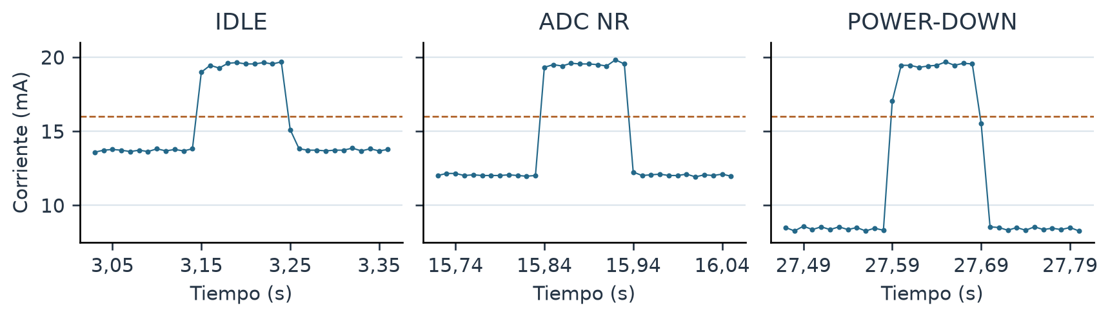
Figura 1. Umbral descriptivo de 16 mA. El basal previo es la mediana de las 40 muestras anteriores a cada ráfaga.

Período, duración y latencia
Cada ráfaga ocupa 10 muestras consecutivas. Entre la primera y la última transcurren 90 ms, compatibles con unos 100 ms sobre el umbral. Por el paso de 10 ms, los cruces sólo se pueden acotar entre muestras, sin contar el efecto de la respuesta analógica. Los pulsos más breves pueden pasar inadvertidos.
El período requiere dos o más despertares consecutivos en una misma permanencia en Sleep. Aquí se ve un pico candidato por modo. El firmware consultado tiene 8 s nominales por defecto.

